

СБОРНИК ДИАГНОСТИЧЕСКИХ ЗАДАНИЙ ДЛЯ ПРОВЕРКИ ПРЕДМЕТНЫХ РЕЗУЛЬТАТОВ ОБУЧЕНИЯ УЧАЩИХСЯ ОСНОВНОЙ ШКОЛЫ

Москва 2022 год

*Авторский коллектив*

Диагностические задания по предмету «География»: Амбарцумова Э. М. Диагностические задания по предмету «Русский язык»: Александрова

О.М., Добротина И.Н., Гостева Ю.Н., Васильевых И.П.

Диагностические задания по предмету «Литература»: Беляева Н.В., Аристова М.А.

Диагностические задания по предмету «Математика»: Рослова Л.О. Диагностические задания по предмету «Обществознание»: Виноградова

Н.Ф., Романова М.Ю.

Научный редактор: член-корреспондент Российской академии образования, доктор педагогических наук, профессор Наталья Фёдоровна Виноградова.

Методическое пособие включает комплекты диагностических работ для учащихся 6 и 8 классов общеобразовательной школы по географии, литературе, математике, обществознанию и русскому языку. Материалы представляют интерес для широкого круга специалистов: учителей, преподавателей педагогических вузов и колледжей, методистов системы повышения квалификации учителей, разработчиков материалов для оценки качества образования.

Работа подготовлена в рамках выполнения государственного задания

«Обновление содержания общего образования».

© ФГБНУ «Институт стратегии развития образования РАО», 2022

Все права защищены

Введение

Общая цель педагогической диагностики учащихся основной школы: установление основных трудностей, нарушающих успешность учения и развития учащихся подросткового возраста.

Предлагается проведение *двух серий диагностических работ*.

*Первая серия диагностических работ*: конец шестого года обучения (младшие подростки, дети 12-13 лет).

*Обоснование*: к концу шестого класса заканчивается период младшего подросткового возраста, первый этап полового созревания, период так называемого «опекаемого детства». Менее выраженным становится

«подростковый комплекс» - периоды резких перепадов настроения, особой неадекватной чувствительности к оценке своей внешности, поведения, учебных успехов; излишняя самонадеянность и безапелляционность. Нивелируется стремление к признанию себя «центром вселенной», сглаживается противоречие между желанием общаться и стремлением к одиночеству.

Обычно в 5-6 классах работают учителя, которые пришли к этим учащимся после завершения обучения в XI классе. Поэтому при организации учебного процесса они не учитывают возрастные психологические особенности младших подростков: признания добиться успешности на уровне

«Я хочу», «Я лучше всех умею», «Я больше всех знаю»; способность решать частные задачи и не видеть перспективы развития учебной ситуации; неоправданный отказ от требования взрослого, если ученик считает его несправедливым или неспособным выполнить.

В то же время у школьника-подростка 5-6 класса постепенно появляются новые критерии своей учебной деятельности: стремление к трудным заданиям, проявление инициативы, творчества, изобретательности, учебной самостоятельности. Школьник начинает реализовываться в успешной учебной деятельности. Отсутствие этих качеств говорит о задержке развития личности школьника как субъекта учебного труда, о неправильной организации процесса обучения, когда учитель недооценивает особенности подросткового периода.

*Вторая серия диагностических работ*: конец восьмого года обучения (старшие подростки, переход к юности, школьники 14-15 лет).

*Обоснование*: старший подросток (7-8 класс) характеризуется в психологическом развитии «подростковым кризисом» – выраженной потребностью признания его личности другими людьми, развитием чувства

«взрослости», стремлением к самостоятельности, самовыражению и самоутверждению. В поведении сочетается стремление «быть как все – взрослым человеком» и «быть индивидуальностью», отличаться от других, проявлять персональную ответственность.

Диагностические работы, направленные на проверку предметных достижений учащихся основной школы, ***предусматривают реализацию следующих целей:***

1. Установить трудности усвоения основных содержательных линий (блоков) учебного предмета, принципиально важных для понимания научных основ изучаемого курса, его целей и назначения в соответствии с ФГОС ООО.
2. Оценить умения (способности) обучающихся применять полученные знания в знакомых (стандартных) ситуациях, изученных в процессе обучения, а также в незнакомых (нестандартных) ситуациях, с которыми учащийся (в прямой форме) не встречался в процессе учебной деятельности, но косвенно владеет способами соответствующих действий.
3. Оценить сформированность видов деятельности по получению нового знания, его интерпретации, преобразованию и применению в различных учебных ситуациях, а также при создании учебных и социальных проектов»;
4. Оценить предпосылки научного типа мышления, умения строить текст-рассуждение, текст-доказательство связной речи-рассуждения; способность к творческой переработке полученных знаний на данном предметном содержании.

При создании диагностических заданий были учтены следующие требования:

* задания соответствуют основным содержательным линиям учебного курса, которые учащиеся изучали в 5-6 и в 7-8 классах,
* задания отряжают содержание, *принципиально важное для понимания целей, назначения и сущности* данного учебного курса, *его научных основ*.
* учтено следующее соотношение заданий разного типа:

1. репродуктивные задания на проверку наличия-отсутствия знаний и характеристика понятия, термина, правила – не более 30 %;
2. задания на проверку умения применять полученные знания в практической деятельности: а) в ситуациях, знакомых обучающимся, – 40 %; б) требующих творческой интерпретации – 10%;
3. задания на проверку умения применять полученные знания в нестандартных ситуациях (задания повышенной сложности) – 20 %.

### География. 6 класс

***Задание 1.*** *Вам известно, что при подъёме в тропосфере температура воздуха понижается в среднем на 0,6 °С через каждые 100м. Определите, какая температура будет на вершине горы* ***А*** *с абсолютной высотой 3000 м, если у её подножия, находящегося на уровне моря, температура составляет 25 °С. Запишите ход Ваших рассуждений.*

Полученный ответ запишите в виде числа. Ответ: °С.

***Задание 2.*** *Проанализируйте текст.*

Александр из России по скайпу хочет поздравить с Новым годом друзей, находящихся в Саппоро (Япония), Марселе (Франция) и у себя на родине в Москве. Он планирует поздравить каждого из них ровно в полночь по местному времени этих городов.

Расположите города в соответствии с часовыми поясами в той последовательности, в которой их жители встречают Новый год.

1. Саппоро
2. Марсель
3. Москва

Ответ:

***Задание 3.*** *Проанализируйте текст: ответьте на вопрос:*

На побережье какого океана собираются провести отдых Марина с друзьями?

Марина с друзьями планируют провести отпуск во Франции. Собираясь в поездку, они ознакомились с рекламным буклетом.

«Франция – одна из ведущих туристических стран в мире. Побережье Бискайского залива – любимое место отдыха, как французов, так и туристов из разных стран. Туристов привлекает свежий океанический бриз; интерес вызывают приливы и отливы, которые люди наблюдали веками».

Ответ: океан.

***Задание 4.*** *Обозначьте буквой* ***А*** *на карте залив, о котором говорится в прочитанном тексте.*

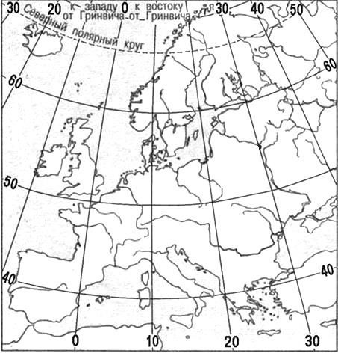

***Задание 5.*** *По прочитанному тексту ответьте на вопрос.*

О каких явлениях, вызванных силой притяжения Луны и Солнца, говорится в тексте?

Ответ:

***Задание 6.*** *В какое время суток бриз направлен с залива на сушу?*

*Объясните, почему в это время суток бриз движется в сторону суши, а не наоборот. Запишите развёрнутый ответ:*

***Задание 7.*** *Проанализируйте фрагмент топографической карты, представленный ниже: Сравните абсолютные высоты точек* ***А****,* ***Б*** *и* ***В****, обозначенные на фрагменте топографической карты, и расположите их в порядке возрастания абсолютных высот.*

Запишите в таблицу буквы в нужной последовательности.

|  |  |  |
| --- | --- | --- |
|  |  |  |

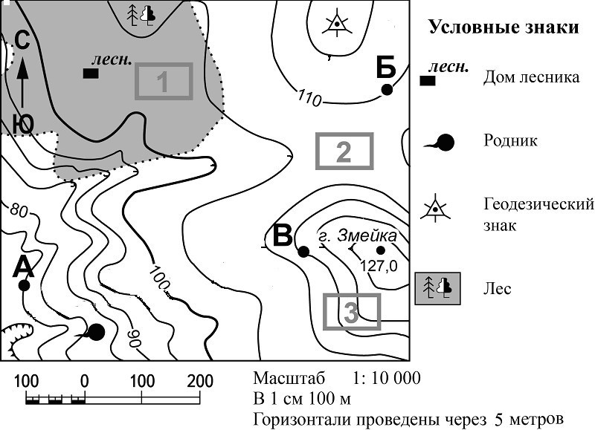

***Задание 8.*** *Ещё раз обратитесь к фрагменту топографической карты и выполните задание.*

Участники школьной футбольной секции выбирают место для игры в футбол. Оцените, какой из участков, обозначенных на карте цифрами 1, 2 и 3, больше всего подходит для этого. Отметьте правильный ответ.

Участок 1, потому что он ровный и плоский, там нет склона, и там не будет жарко

Участок 1, потому что на нём нет препятствий в виде деревьев

Участок 2, потому что на нём нет препятствий в виде деревьев, там нет склона

Участок 3, потому что на нём нет препятствий в виде деревьев

***Задание 9\**** *(задание повышенной сложности). Проанализируйте текст и ответьте на вопрос.*

Ученицам 6 класса Ирине и Ольге по данным таблицы нужно построить график среднемесячного хода температуры воздуха за март. Ирина строила график хода температур до 15 марта, Ольга его продолжила, построив график до 31 марта. Учитель, оценив работу, указал, что Ирина выполнила задание без ошибок, а Ольга допустила ошибку; учитель попросил найти ошибку, которая была допущена Ольгой на участке графика от 26 до 31 марта. Укажите день, за который температура воздуха, зафиксированная в таблице, не совпадает с температурой воздуха, обозначенной на графике, построенном Ольгой.

### Температура воздуха в марте

|  |  |  |  |  |  |  |  |  |  |  |  |  |  |  |  |  |
| --- | --- | --- | --- | --- | --- | --- | --- | --- | --- | --- | --- | --- | --- | --- | --- | --- |
| Число | ***1*** | ***2*** | ***3*** | ***4*** | ***5*** | ***6*** | ***7*** | ***8*** | ***9*** | ***10*** | ***11*** | ***12*** | ***13*** | ***14*** | ***15*** | ***16*** |
| Ср.темпер воздуха,°C | -7 | -3 | -1 | -2 | -7 | -11 | -8 | -1 | 7 | 6 | 12 | 16 | 14 | -4 | -1 | 2 |
| Число | ***17*** | ***18*** | ***19*** | ***20*** | ***21*** | ***22*** | ***23*** | ***24*** | ***25*** | ***26*** | ***27*** | ***28*** | ***29*** | ***30*** | ***31*** |  |
| Ср.темпер воздуха,°C | 2 | 0 | 5 | 11 | 10 | 9 | 16 | 7 | 1 | 3 | 13 | 13 | 8 | 6 | 1 |  |

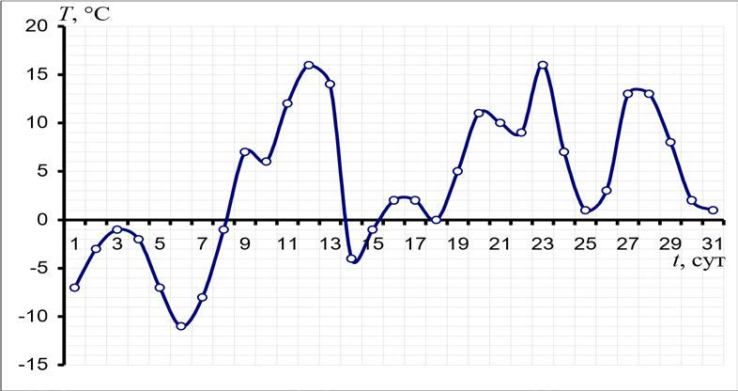**Среднемесячный ход температуры воздуха за март**

Ответ: марта.

***Задание 10\**** *(задание повышенной сложности). По представленным выше таблице и графику определите амплитуду температуры воздуха за приведенный период времени.*

Запишите ход Ваших рассуждений.

Полученный ответ запишите в виде числа. Ответ: °С.

### География. 8 класс

***Задание 1.*** *Проанализируйте текст и выполните задание.*

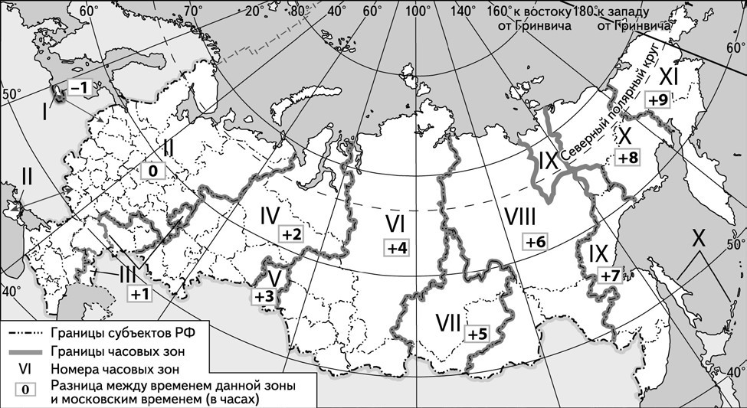Чемпионат Европы по футболу 2020-2021 прошёл с 11 июня по 11 июля 2021 года. Проведение одного из матчей: Финляндия-Россия было запланировано на 16 июня в Санкт-Петербурге. Прямая трансляция футбольного матча должна была начаться 16:00 по московскому времени. Используя карту, определите, в каких из перечисленных регионов трансляция началась 4 июля после 0:00 часов по местному времени этих регионов. Запишите цифры, под которыми они указаны.

1. Республика Саха (Якутия)
2. Омская область
3. Камчатский край
4. Амурская область
5. Забайкальский край
6. Сахалинская область

Ответ: .

#### Задание 2.

*В зависимости от положения по отношению к материку выделяют внутренние и окраинные моря. Установите соответствие между морем и его положением по отношению к материку: для каждой позиции из первого столбца подберите соответствующую позицию из второго столбца, обозначенную цифрой.*

МОРЕ ПОЛОЖЕНИЕ ПО ОТНОШЕНИЮ К МАТЕРИКУ

А) Чёрное 1) внутреннее

Б) Баренцево 2) окраинное В) Берингово

Г) Азовское Д) Балтийское

*Запишите в таблицу номера выбранных ответов под соответствующими буквами.*



**Б**

**В**

**Г**

**Д**

**Ответ:**

**А**

***Задание 3.*** *Проанализируйте текст и ответьте на вопрос: По каким морям поморы плыли к Новой Земле рыбачить, отплыв из города Архангельска?*

### Экспедиции русских на Новую Землю в XVIII в.

До середины XVIII в. Новая Земля считалась географами единым островом, а восточные её берега были почти неизвестны. Русский мореплаватель Я. Чиракин много раз плавал на промыслы к Новой Земле. Летом 1766 и 1767 гг. он завершил открытие пролива Маточкин Шар и доказал, что Новая Земля – архипелаг, в состав которого входят два крупных острова. В 1768 г. Я. Чиракин с экспедицией отправился из Архангельска к архипелагу Новая Земля на промысловом судне вместе с военным штурманом Ф. Розмысловым. В сентябре этого же года Я. Чиракин прошёл через пролив Маточкин Шар в Карское море. Зимовали мореходы у восточного выхода из пролива Маточкин Шар. Розмыслов же произвел во время плавания на шлюпке

первую опись пролива. Он исследовал береговые горы, озера в этих горах и дал краткую характеристику животного и растительного мира. Летом 1769 г. Ф. Розмыслов с командой на шлюпке по чистой воде вышел в Карское море, но через день был остановлен сплошными льдами. Он повернул обратно и по ошибке попал в неизвестный ранее залив, который назвал Незнаемым (73°45' с.ш.). Пройдя южнее, он через два дня нашёл вход в Маточкин Шар. В проливе судно пришлось бросить, люди высадились на берег. Проплывавшие мимо на судах поморы взяли их на борт и доставили в Архангельск – город, из которого они отплыли рыбачить к Новой Земле.

Ответ: моря.

***Задание 4.*** *Проанализируйте текст, приведённый выше.*

*Какой вывод можно сделать на основе анализа текста? Отметьте правильный ответ.*

О существовании архипелага Новая Земля русским мореходам было известно ещё до середины XVIII в.

Ф. Розмыслов является первооткрывателем пролива Маточкин шар.

Ф. Розмыслов исследовал рельеф, элементы гидрографии и охарактеризовал природную зону восточного побережья архипелага.

Мореходы под руководством Ф. Розмыслова на своём судне вернулись в г.Архангельск.

***Задание 5.*** *В приведённом выше тексте говорится о том, что летом Ф. Розмыслов с командой не смог пройти на корабле в Карское море от восточного побережья пролива Маточкин Шар, так как там были плавучие льды, но через Баренцево море шлюпка рыбаков прошла свободно.*

*Почему летом в Баренцевом море плавучих льдов не было, а в Карском море, расположенном восточнее, они сохранились? Запишите развёрнутый ответ.*

***Задание 6.*** *В каком из высказываний содержится информация о тектоническом строении Западно-Сибирской равнины? Отметьте правильный ответ.*

На Западно-Сибирской равнине перепад отметок абсолютных высот составляет десятки метров.

Фундамент Западно-Сибирской плиты состоит из твердых кристаллических пород палеозойского возраста, осадочный чехол – из осадочных пород мезозойского и кайнозойского возраста.

На юге Западно-Сибирской равнины, в озёрах Барабинской и Кулундинских степей сосредоточены запасы поваренной соли, мирабилита и соды.

В пределах Западно-Сибирской равнины находится крупнейший нефтегазоносный район России.

***Задание 7.*** *Используя карты атласа, расположите перечисленные ниже города в порядке увеличения их высоты над уровнем моря, начиная с города с наименьшей высотой.*

* 1. Астрахань
  2. Ставрополь
  3. Чита

*Запишите в таблицу получившуюся последовательность цифр.*

Ответ:

|  |  |  |
| --- | --- | --- |
|  |  |  |

***Задание 8.*** *Используя карты атласа, определите, какой полуостров соответствует следующему описанию:*

Полуостров находится в двух климатических поясах. На его территории расположена одна из крайних материковых точек России. Омывается морями, относящимися к одному океану. В центральной части полуострова находятся горы с наибольшей отметкой высот чуть более 1000 м, в северной и южной части – низменности. Южная часть полуострова представляет собой низменную болотистую тундру с многочисленными озерами.

Ответ: полуостров _.

***Задание 9\**** *(задание повышенной сложности). Проанализируйте текст и ответьте на вопросы: «На какой из климатограмм отражены климатические показатели г. Сочи? В каком климатическом поясе находится г. Сочи?». Обоснуйте свой выбор.*

Учащиеся 8 класса Сергей и Максим на уроке географии построили климатограммы Сочи и Владивостока, расположенных примерно на одинаковой широте. Они не указали на климатограммах названия этих городов, а указали: климатограмма пункта **А** и климатограмма пункта **Б**.

**Климатограмма пункта А Климатограмма пункта Б**

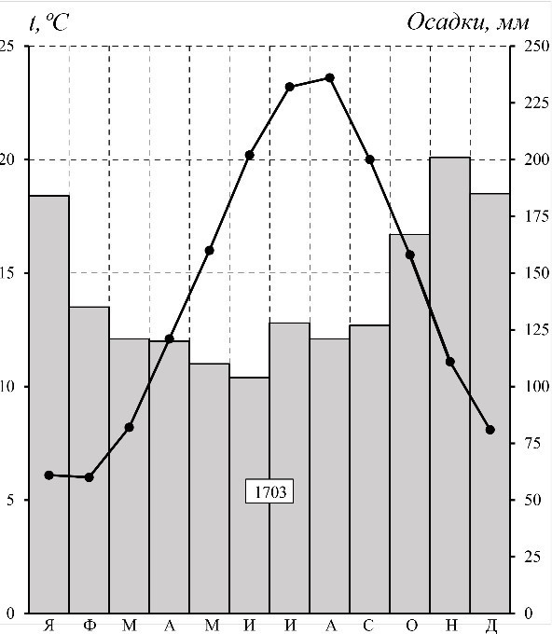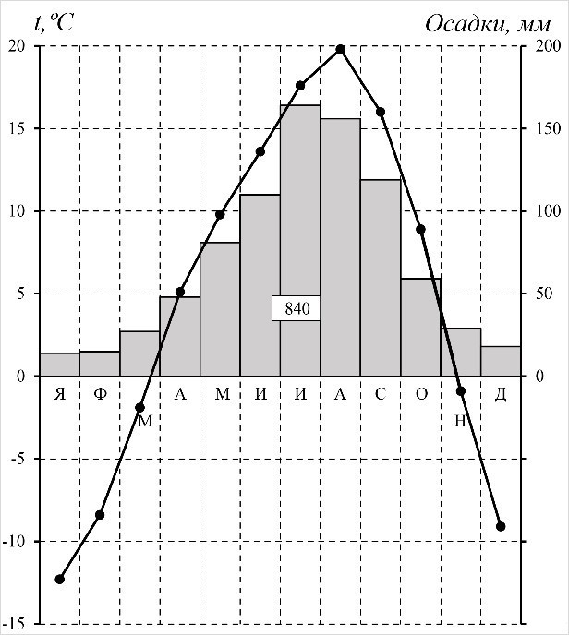





***Задание 10\**** *(задание повышенной сложности).*

*Болота и заболоченные территории занимают огромные площади в Ленинградской области. Почему на территории Ленинградской области много болот и заболоченных земель? Укажите одну причину, связанную с климатическими особенностями и одну причину, связанную с особенностями рельефа указанной территории. Дайте развёрнутый ответ.*



### Литература. 6 класс

***Задание 1.*** *Соедини термин и его определение.*

|  |  |
| --- | --- |
| метафора | Красочное художественное определение предмета или явления, помогающее  представить его и понять авторское отношение. |
| сравнение | Уподобление неодушевленных предметов, явлений природы живому существу, наделение их человеческими свойствами. |
| эпитет | Употребление слова или выражения  в переносном значении, которое основано на сходстве одного предмета или явления с другим. |
| олицетворение | Изображение одного предмета или явления путем сопоставления его с другим, имеющим с ним общие признаки, выраженное с помощью союзов или  творительного падежа. |

***Задание 2.*** *Запиши в таблице номера произведений из списка в соответствии с выделенным признаком.*

* + 1. А.С. Пушкин «Зимнее утро»
    2. Н.С. Лесков «Левша»
    3. А.С. Пушкин «Дубровский»
    4. М.Ю. Лермонтов «Бородино»
    5. А.П. Чехов «Хамелеон»
    6. С.А. Есенин «Берёза»

|  |  |
| --- | --- |
| **Эпические произведения** | **Лирические произведения** |
|  |  |

***Задание 3.*** *Соотнеси героев повести А.С. Пушкина «Дубровский» с указанными ниже цитатами, которые характеризуют этих героев. Запиши рядом с героем номер нужной цитаты.*

|  |  |
| --- | --- |
| Герои повести «Дубровский» | Номер цитаты |
| 1**.** Кирила Петрович Троекуров |  |
| 2**.** Андрей Гаврилович Дубровский |  |
| 3**.** Владимир Дубровский |  |
| 4**.** Архип-кузнец |  |
| 5**.** Дефорж |  |
| 6**.** Саша |  |

1. «Я готовился было не в учителя, а в кондиторы, но мне сказали, что в вашей земле звание учительское не в пример выгоднее…».
2. «Воспитывался в Кадетском корпусе и выпущен был корнетом в гвардию».
3. «Он остановился, задыхаясь, оглянулся во все стороны и положил колечко в дупло».
4. «Его богатство, знатный род и связи давали ему большой вес в губерниях, где находилось его имение».
5. «С расстроенным состоянием принужден был выйти в отставку и поселиться в остальной своей деревне».
6. «Поставя лестницу на загоревшуюся кровлю, он полез за кошкою».

***Задание 4.*** *Сформулируй и запиши тему стихотворения М.Ю. Лермонтова «Тучи». Приведи примеры стихотворений поэта на эту же тему.*

Тучки небесные, вечные странники! Степью лазурною, цепью жемчужною Мчитесь вы, будто как я же, изгнанники С милого севера в сторону южную.

Кто же вас гонит: судьбы ли решение? Зависть ли тайная? злоба ль открытая? Или на вас тяготит преступление?

Или друзей клевета ядовитая?

Нет, вам наскучили нивы бесплодные… Чужды вам страсти и чужды страдания; Вечно холодные, вечно свободные,

Нет у вас родины, нет вам изгнания.

Тема стихотворения

Примеры

***Задание 5.*** *Сформулируй и запиши главную мысль стихотворения М.Ю. Лермонтова «Тучи». Подчеркни в тексте стихотворения 3-4 ключевых слова, связанных с его главной мыслью.*

Главная мысль стихотворения

***Задание 6.*** *Назови другие стихотворения и их авторов, где личный мир и чувства поэтов передаются через образы природы.*

1.

2.

3.

***Задание 7.*** *Найди в описаниях зимней ночи два общих образа и по два различных образа у каждого писателя. Запиши эти слова или словосочетания в таблицу.*

Зимняя, ясная ночь наступила. Глянули звезды. Месяц величаво поднялся на небо посветить добрым людям и всему миру, чтобы всем было весело колядовать и славить Христа. Морозило сильнее, чем с утра; но зато так было тихо, что скрып мороза под сапогом слышался за полверсты. *(Н.В. Гоголь. «Ночь перед Рождеством»).*

А к ночи небо зазеленело, как лёд, звёзды примёрзли к небесному своду, и колючий мороз прошёл по деревне. Никто его не видел, но каждый слышал скрип его валенок по твёрдому снегу, слышал, как мороз, озоруя, стискивал толстые брёвна в стенах, и они трещали и лопались.

*(К.Г. Паустовский. «Теплый хлеб»).*

|  |  |  |
| --- | --- | --- |
| *Общность* | *Различие* | |
| *«Ночь перед Рождеством»* | *«Теплый хлеб»* |
| *1.* | *1.* | *1.* |
| *2.* | *2.* | *2* |

***Задание 8* (задание повышенной сложности).*** *Обоснуй, какое из описаний зимней ночи (у Н.В. Гоголя или у К.Г. Паустовского) кажется тебе более выразительным.*

***Задание 9.*** *Найди в тексте фрагмента из романа А.С. Пушкина*

*«Дубровский» предложение с прямой речью кузнеца Архипа, в котором используется фразеологизм. Выпиши этот фразеологизм и объясни его значение.*

…Кошка бегала по кровле пылающего сарая, недоумевая, куда спрыгнуть; со всех сторон окружало её пламя… Мальчишки помирали со смеху, смотря на ее отчаяние. «Чему смеётеся, бесенята, – сказал им сердито кузнец. – Бога вы не боитесь: божия тварь погибает, а вы сдуру радуетесь», – и, поставя лестницу на загоревшуюся кровлю, он полез за кошкою. Она поняла его намерение и с видом торопливой благодарности уцепилась за его рукав. Полуобгорелый кузнец с своей добычей полез вниз. «Ну, ребята, прощайте, – сказал он смущённой дворне, – мне здесь делать нечего. Счастливо, не поминайте меня лихом».

Фразеологизм: – это значит:

***Задание 10* (задание повышенной сложности).*** *Напиши небольшой рассказ (3-5 предложений), в котором уместно используй выписанный фразеологизм из фрагмента романа «Дубровский».*

### Литература. 8 класс

***Задание 1.*** *Как называются этапы развития сюжета в эпических и драматических произведениях? Впиши в таблицу нужные термины.*

|  |  |
| --- | --- |
| **Определение** | **Термин** |
| Один из элементов сюжета, обозначающий  заключительный момент в развитии действия произведения. |  |
| Один из элементов сюжета, обозначающий событие, с  которого начинается развитие действия в произведении. |  |
| Один из элементов сюжета, обозначающий момент  наивысшего напряжения в развитии действия в произведении. |  |

***Задание 2.*** *Определи жанр предложенных произведений. Впиши в таблицу номера произведений указанных жанров.*

|  |  |
| --- | --- |
| 1. М.Ю. Лермонтов «Мцыри». 2. Н.В. Гоголь «Тарас Бульба». 3. И.С. Тургенев «Русский язык». | 1. А.С. Пушкин «Капитанская дочка». 2. Н.В. Гоголь «Ревизор». 3. Л.Н. Толстой «После бала». |

|  |  |
| --- | --- |
| **Жанр** | **Произведение** |
| рассказ |  |
| повесть |  |
| роман |  |
| комедия |  |
| поэма |  |
| стихотворение в прозе |  |

***Задание 3.*** *Определи, какие из персонажей произведения А.С. Пушкина*

*«Капитанская дочка» – лица исторические, а какие – вымышленные. Впиши в таблицу номера этих персонажей.*

* 1. Андрей Петрович

Гринёв.

* 1. Емельян Пугачев.
  2. Иван Кузмич Миронов.
  3. Афанасий Соколов (Хлопуша).
  4. Иван Иванович Зурин.
  5. Белобородов.
  6. Екатерина II.
  7. Юлай.

|  |  |
| --- | --- |
| **Исторические персонажи** | **Вымышленные персонажи** |
|  |  |

***Задание 4.*** *Выпиши из текста стихотворения А.С. Пушкина «Во глубине сибирских руд…» 3 слова или словосочетания, которые относятся к понятию «свобода».*

Во глубине сибирских руд Храните гордое терпенье,

Не пропадет ваш скорбный труд И дум высокое стремленье.

Несчастью верная сестра, Надежда в мрачном подземелье

Разбудит бодрость и веселье, Придет желанная пора:

Любовь и дружество до вас Дойдут сквозь мрачные затворы, Как в ваши каторжные норы Доходит мой свободный глас.

Оковы тяжкие падут, Темницы рухнут — и свобода Вас примет радостно у входа, И братья меч вам отдадут.

*_*

*_*

***Задание 5.*** *Выпиши из текста стихотворения «Во глубине сибирских руд…» 3 слова или словосочетания, которые иллюстрируют понятие*

*«заточенье».*

***Задание 6.*** *Сопоставь выписанные группы слов или словосочетаний и сформулируй главную мысль стихотворения «Во глубине сибирских руд…».*

Главная мысль стихотворения *_*

***Задание 7.*** *Подчеркни в цитате из произведения А.С. Пушкина «История Пугачева» слова, в которых отразилась авторская оценка изображенных картин.*

«В самом деле, положение дел было ужасно… Войско было малочисленно и ненадежно. Начальники оставляли свои места и бежали… Селения были пусты, главные города в осаде, другие заняты шайками бунтовщиков, заводы разграблены и выжжены, чернь везде волновалась и

злодействовала. Войска, посланные изо всех концов государства, подвигались медленно. Зло, ничем не прегражденное, разливалось быстро и широко».

***Задание 8.*** *Используя цитату из произведения «История Пугачева» ответь на вопрос: «Каково отношение А.С. Пушкина к Пугачевскому восстанию?».*

***Задание 9* (задание повышенной сложности).*** *На основании фрагмента из пьесы Н.В. Гоголя «Ревизор» напиши статью «Хлестаковщина» для*

*«Энциклопедического словаря». Приведи примеры из текста.*

*Хлестаков*. …У меня дом первый в Петербурге. Так уж и известен: дом Ивана Александровича. *(Обращаясь ко всем.)* Сделайте милость, господа, если будете в Петербурге, прошу, прошу ко мне. Я ведь тоже балы даю.

*Анна Андреевна*. Я думаю, с каким там вкусом и великолепием даются балы! *Хлестаков*. Просто не говорите. На столе, например, арбуз — в семьсот рублей арбуз. Суп в кастрюльке прямо на пароходе приехал из Парижа; откроют крышку — пар, которому подобного нельзя отыскать в природе. Я всякий день на балах. Там у нас и вист свой составился: министр иностранных дел, французский посланник, английский, немецкий посланник и я.

Хлестаковщина – это _

***Задание 10* (задание повышенной сложности).*** *Ответь на вопрос*

*«Актуальна ли хлестаковщина в наши дни?» и обоснуй свой ответ.*

_

### Обществознание. 6 класс

***Задание 1.*** *Проведи классификацию по признаку: общие (типологические) особенности подростка и индивидуальные его черты. Заполни таблицу.*

Активность; потребность в общении; голубые глаза; высокий рост; быстрая смена настроения; интерес к спорту; желание познать себя; самостоятельность; способность к рисованию; проявление эгоизма; потребность дружить, половое развитие; интерес к игре в шахматы.

|  |  |
| --- | --- |
| Общие (типологические)  особенности подростка | Индивидуальные особенности  подростка |
| _  _  _  _  _  _  _ | _  _  _  _  _  _  _ |

***Задание 2.*** Соедини слово и его значение.



Наследственность возрастной период жизни человека между детством

и юностью, возраст подростка

|  |  |
| --- | --- |
| Отрочество | биологическая сущность человека |
| Индивидуальность | форма общения между людьми средствами языка |
| Личность | способность к интеллектуальной деятельности |
| Разум | особенные свойства и качества, отличающие одного человека от других |
| Речь | социально и духовно развитый человек |

***Задание 3****. Читая текст, определи: какое главное качество присуще личности человека, которого называют Нарциссом.*

Жил в Древней Греции прекрасный юноша Нарцисс. Ему предсказали такую судьбу: он доживем до глубокой старости, если никогда не увидит своего лица. А поскольку в те далекие времена еще не создали зеркал, то Нарцисс был вполне доволен своей судьбой, никогда не видя своего лица. Многие девушки любили красавца, но он не отвечал им взаимностью. Полюбила Нарцисса Эхо – подруга (наперсница) царицы неба Юноны, но остался холоден и к этой девушке красавец-юноша. Рассерженная Юнона решила наказать Нарцисса, она ждала удобного случая…

Гуляя по лесу, Нарцисс остановился на краю чистого, прозрачного, как зеркало, источника. Испытывая жажду, он наклонился к воде и в первый раз увидел свое отражение. Нарцисс был поражен своей красотой, не мог ни на минуту оторвать взгляд от лица своего. Так бы и зачах юноша, любя только себя…. Но боги были милостивы к нему. Они превратили Нарцисса в прекрасный цветок. Его венчик всегда клонится книзу, как бы желая еще раз взглянуть на свое прекрасное отражение в воде. *Главная мысль текста*:

***Задание 4.*** *Оцени суждение Павла. Отметь правильный ответ. Запиши объяснение своего ответа.*

*Павел*: У нас есть любимый член семьи: это наш пес Лорд. Он все понимает, все чувствует, относится к каждому члену семьи с любовью и вниманием. Папе приносит газету, маме – любимые тапочки, со мной играет на прогулке с мячом и выполняет все мои команды. Лорд всем похож на человека, у него свой характер, свои любимые игры и любимая еда. Папа говорит: «Лорд – личность, только не разговаривает».

Рассуждения Павла верные

В рассуждении Павла есть ошибки

***Задание 5***. Объедините в пары слова по принципу слова-антонимы.

Допишите слова, которых не хватает.

Бережливость, честность, скромность, щедрость, бескорыстие, наглость, лживость, расточительность, скаредность, справедливость, корысть, гуманизм

***Задание 6***. *Отметьте на карте России, где расположены Республика Саха (Якутия), Республика Татарстан, Республика Коми, Республика Северная Осетия-Алания.*

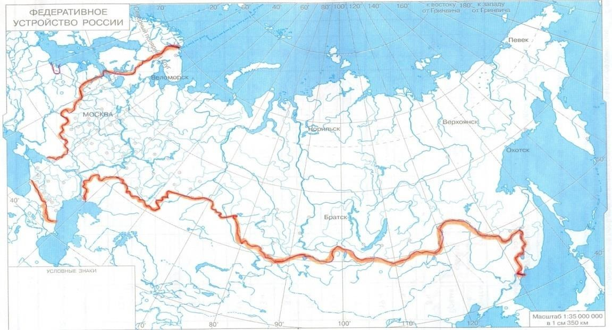

***Задание 7***. *Тебе предложили написать статью для энциклопедии на тему «Что такое благотворительность?». Создай такую статью.*

#### _

***Задание 8.*** *Отметь правильные ответы на вопрос: «Какие черты характеризуют трудовую деятельность?»*

* наличие цели
* коллективные усилия
* обязательная оплата труда
* достижение конкретного результата
* обязательное наличие технических средств и инструментов
* создание плана своей деятельности
* добросовестность и ответственность участников

***Задание 9*** *(повышенной сложности). Запиши суждение: «Как ты понимаешь «золотое правило нравственности».*

### Обществознание. 8 класс

***Задание 1.*** *Конституции Российской Федерации начинается словами:*

*«Мы, многонациональный народ России….». Напишите, как Вы понимаете это вступление в главный закон страны.*

***Задание 2****. Какая главная черта, характеризующая коллектив, не указана в ответе восьмиклассника Алексея на вопрос «Какие черты отличают коллектив от группы людей или толпы». Запиши свой ответ.*

*Алексей*: коллектив всегда работает на одном заводе, в одном цехе, или в одном учреждении, например, в школе, в музее. Все они хорошо трудятся и честно выполняют свою работу. Члены коллектива дружат между собой. Между ними редко бывают конфликты, и они стараются их решить мирно. Они даже проводят вместе праздники.

***Задание 3.*** *Закончите суждения: назовите понятия, которые имеют такую характеристику.*

* Нравственная ценность человека и общества, осознанное подчинение личных интересов служению обществу, способность к сотрудничеству, готовность к взаимодействию и взаимопониманию – это

.

* Характеристика личности человека, у которого местоимение «Я» всегда на первом месте, стремление к индивидуальной свободе, независимости от общественного мнения, убежденность в своей уникальности и нежелание понять другого, проявить сочувствие и оказать помочь – это
* Такое поведение человека отличается умением приспосабливаться к любой обстановке, пассивно принимать мнение других людей; с легкостью менять свои взгляды под чужим влиянием, а также нежеланием высказывать свое мнение, вступать в спор или конфликт, выделяться в группе, в толпе. Это

– _.

***Задание 4*.** *Выскажите свое мнение: какое суждение Вы считаете верным? Запишите объяснение своего ответа.*

*Олег*: В будущем всю физическую работу будут выполнять роботы. Поэтому человек должен хорошо овладеть умственной деятельностью и не тратить время на физкультуру. Занятия умственным трудом не допускает отвлечений, потому что умственный труд – залог успешности человека в жизни.

*Костя*: Физический труд обязательно должен присутствовать в жизни человека. Активный отдых от умственного труда – движения, спортивные игры, длительные прогулки должны присутствовать в жизни человека каждый день.

*Нина*: Я соглашусь с Олегом, что сегодня благополучие человека, благосостояние семьи определяют его способности к умственному труду – творчеству, научным открытиям. Зачем, например, ученому, который разрабатывает новые самолеты, отвлекаться от своего очень важного труда и бегать по утрам или убирать во дворе своего дома снег…. Все это могут делать люди, не имеющие высшего образования и специально обученные этому ремеслу. Они сделают свою работу лучше, чем ученый.

***Задание*** *5. Проанализируйте текст. Докажите, что его можно считать рассуждением: выпишите тезис, подчеркните в тексте главный аргумент и вывод.*

В истории древнегреческого города Эфес, что сегодня расположен на территории Турции, известно позорное имя – Герострат. Какой поступок жителя города Эфес сделал его имя на все века позорным? Стоял в Эфесе невероятной красоты храм Артемиды – богини охоты, плодородия и всего живого на Земле. И жил в Эфесе юноша Герострат, который очень хотел прославиться. Но не было у него ни способностей, ни трудолюбия, ни желания созидать. А обессмертить свое имя очень хотелось. И тогда ночью Герострат пробрался в храм Артемиды и поджег его. Деревянные части здания мгновенно вспыхнули, красавец храм сгорел в одну ночь. А «герой» бродил по городу и хвастался, что поджог – дело его рук. Городской совет Эфеса приговорил его к смертной казни. По решению высокого собрания имя Герострата должно было исчезнуть из людской памяти. Но история сохранила память о нем в крылатом выражении: «Слава Герострата» – то есть позорная слава.

***Задание 6.*** *Проанализируйте ситуацию. Какие качества характеризуют школьников, которые воспользовались предложением «Не хватает – возьми». Запиши свое мнение.*

Учащиеся одной московской школы решили собрать деньги, чтобы купить подарки к Новому году для детей детского дома. В холле поставили большую стеклянную банку. В ней на дне лежали мелкие монеты, некрупные бумажные деньги. Около банки стояла табличка: «Не жалко – добавь, не хватает – возьми». Банка очень скоро наполнялась. Но нашлись подростки, которые брали из банки деньги, говоря «мне нужно».

_

***Задание 7.*** *Соедини слово-термин (понятие) и его значение.*

персонифицированное платежное средство, предназначенное для безналичных расчетов за

налоги товары (работы, услуги), а также для получения наличных денег в банках и банкоматах

|  |  |
| --- | --- |
| заработная плата | особый товар, которым пользуются при оплате товаров и услуг, общий эквивалент измерения стоимости, средство сохранения и накопления доходов |
| платежная банковская карта | обязательные платежи, взимаемые органами государственной власти с физических и юридических лиц, поступающие в государственный и местный бюджеты |
| деньги | финансово-кредитное учреждение, производящее операции с деньгами, ценными бумагами и драгоценными металлами |
| банк | вознаграждение за труд в зависимости от квалификации работника, условий выполняемой работы, а также выплаты стимулирующего характера |

***Задание 8.*** *За работу в феврале специалисту было начислено 21000 руб. зарплаты, а выплачено 18270 рублей. Как называется удержанная сумма? Запиши ответ.*

***Задание 9\**** *(задание повышенной сложности). В 8 «А» класс пришел новый ученик, он приехал из далекого сибирского поселка, был неразговорчив, скромен, не проявлял особой активности. Ребята сразу назвали его*

*«аутсайдером*»*. Возможно ли развитие у него качеств лидера? Что бы Вы посоветовали юноше с этой целью? Запишите свой ответ.*

_

***Задание 10\**** *(задание повышенной сложности). Проанализируйте текст, выделите качества, которые определяют принадлежность зулусов к этнической общности (народности). Запишите свой ответ.*

Невозможно представить население Африки без зулусов – племени, относящегося к негроидной расе и называемых «небесными людьми». Их численность около 10 млн. человек, они объединяются в 300 племен. Каждое племя возглавляет вождь, обладающий силой и пророчеством.

Племена объединяет ряд традиций, которые отражают культуру зулусов: ведение хозяйства, устройство быта, особенности питания, одежды. Скотоводство и охота – мужское занятие, женщины занимаются земледелием. По сложившейся традиции зулусы употребляют в основном растительную (сорго, кукурузу) и молочную пищу. Мясо является едой праздничной и ритуальной.

В соответствии с древними религиозными обычаями зулусы очень чистоплотны, до трех раз в день совершают омовения, тщательно моют посуду, хижину содержат в чистоте и порядке. Традиционная одежда мужчин – кожаные набедренные повязки. Зулусские женщины любят красивую одежду, украшенную бисером.

Члены племени разговаривают на общем языке – зулу (в переводе – небо). Они верят в бога-творца, но одновременно все тяготы жизни (болезнь, горе, смерть) приписывают злым духам и колдунам.

Строгим правилам подчинена и семейная жизнь зулусов. По сложившейся традиции, вступающий в брак, платит родителям невесты выкуп. Это может быть: сто кг сахара, сто кг кукурузы, и одиннадцать коров!

Юношей учат военному искусству – пользованию коротким копьем для рукопашного боя, девушек приучают к ведению домашних дел, шитью и украшению одежды.

### Русский язык. 6 класс

***Задание 1.*** *Отметьте верные утверждения.*

* Имя существительное — это часть речи, которая не только обозначает предмет, но и выражает грамматическое значение предметности, в отличие, например, от имён прилагательных и глаголов, которые выражают грамматические значения признака или действия*.*
* Все имена существительные в русском языке можно разделить на существительные мужского, женского и среднего рода.
* Имена существительные общего рода — это слова, которые в разных предложениях могут обозначать как лиц мужского, так и лиц женского пола.
* Все имена прилагательные имеют краткую форму.
* Имя прилагательное в форме сравнительной степени в предложении является сказуемым, в форме превосходной степени — как правило, определением.
* Местоимение — часть речи, которая указывает на предметы, признаки, количество, но не называет их.
* Местоимения в предложениях бывают подлежащими.
* Возвратное местоимение *себя* не изменяется.

***Задание 2.*** *Дополните таблицу «Характеристика предложения» необходимой информацией.*

|  |  |
| --- | --- |
| **Характеристика предложения** | |
| 1. По цели высказывания |  |

|  |  |
| --- | --- |
| 2. | восклицательные |
|  | невосклицательные |
| 3. По количеству грамматических основ |  |
| 4. По наличию второстепенных членов |  |
| 5. | осложнённое неосложнённое |

***Задание 3.*** *Составьте план текста.*

Можно ли объяснить, почему в слове лестница мы пишем букву *т*? Если привлечь факты древнерусского языка — можно, и очень легко. В древнерусском языке было слово лѣствица. Оно превратилось в лестницу под влиянием слов с суффиксом *-ниц(а)* типа сахарница, звонница. Лѣствица же образовано с помощью суффикса *-иц(а)* от лѣства (ср. водица от вода, гололедица от гололёд). Что же касается слова лѣства (лѣзтва), то оно образовано от глагола лѣзти («лезть») с помощью суффикса *-тв(а)*, подобно словам бритва, жатва. Значит, непроизносимое *т* в существительном лестница

— остаток суффикса *-тв(а)*.

### План

***Задание 4.*** *Заполните таблицу: проведите классификацию по признаку*

*«значение суффикса имени существительного». Определите и запишите название одной из групп.*

Водитель, выключатель, двигатель, читатель, зрительница, путеводитель.

|  |  |
| --- | --- |
| Слова, включающие суффикс со значением  «лицо, принадлежащее к той или иной профессии, занимающееся той или иной деятельностью» |  |
|  |  |

***Задание 5.*** *Заполните таблицу: проведите классификацию предложений по признаку «способы выражения подлежащего». Определите и запишите название одной из групп.*

* + 1. В новую избу хозяева навесили хорошую Дверь. 2. Она легко открывалась, плотно закрывалась, не пропускала зимнюю стужу. 3. И все её хвалили. 4. Она и зазналась. 5. Но вскоре о Двери люди перестали говорить.

|  |  |
| --- | --- |
| Подлежащее выражено именем  существительным |  |
|  |  |

***Задание 6.*** *Напишите инструкцию (алгоритм): как можно доказать, что утверждение «Местоимения в предложениях бывают подлежащими,*

*дополнениями, определениями» является верным.*

***Задание 7.*** *Ученик прочитал список литературы на лето. В названиях произведений он заметил одну особенность: во всех использована запятая. Но роль этого знака не везде одинаковая. На какие 2 группы можно разделить эти названия, учитывая роль запятой? Объясните свой ответ.*

* + - 1. Л. Кассиль. «Будьте готовы, ваше величество».
      2. А. Линдгрен. «Рони, дочь разбойника».
      3. К.М. Симонов. «Ты помнишь, Алёша, дороги Смоленщины…»
      4. В. Медведев. «Баранкин, будь человеком!»

#### Задание 8

1. *Определите, какие типы речи представлены в данном ниже тексте. 2.*

*Опишите, как вы рассуждали, выполняя задание.*

* 1. Никто точно не знает, кто и когда изобрёл мороженое. (2) Известно лишь, что это случилось много веков назад, когда люди научились делать сладкие льдинки из охлаждённого сока фруктов.

(3) Великий путешественник Марко Поло, вернувшись в 1295 году в Италию из путешествия на Восток, привёз рецепт изготовления замороженных десертов. (4) После этого итальянские мастера стали делать льдинки двух видов: на основе воды и на основе молока. (5) Долгое время мороженое было доступно лишь богатым, знатным людям, но теперь его может попробовать каждый.

(6) Существует много видов и сортов мороженого: пломбир, эскимо, крем-брюле, шоколадное и ванильное, фруктовое, в стаканчиках и рожках, в рулетах и брикетах, на палочке.

***Задание 9.*** *Ученик прочитал текст о мороженом, но решил, что он слишком большой, и начал составлять словарную статью о слове*

*«мороженое». Продолжите текст словарной статьи, используя информацию прочитанного текста.*

Мороженое – это

***Задание 10.*** *Подчеркните в приведённом предложении все его члены. Используя* ***существующие*** *в русском языке слова, составьте и запишите предложение такой же конструкции.*

# Глокая куздра штеко будланула бокра и курдячит бокрёнка.

### Русский язык. 8 класс

***Задание 1.*** *Дополните суждения: укажите типы подчинительной связи в словосочетаниях.*

1. _ — это тип подчинительной связи, при котором главное слово требует постановки зависимого слова в определённом падеже.
2. _ — это тип подчинительной связи, при котором неизменяемое зависимое слово связано с главным только по смыслу. 3)

— это тип подчинительной связи, при котором изменение главного слова влечёт за собой изменение зависимого.

***Задание 2.*** *Выполните одно из заданий (на выбор):* ***2.1*** *или* ***2.2****.*

* 1. Ответьте на вопрос, на какие группы делятся сказуемые, и приведите примеры соответствующих предложений. Ответ представьте в виде схемы.

**Или: 2.2.** Заполните приведённую таблицу.

|  |  |  |
| --- | --- | --- |
| **Виды сказуемого** | | |
| 1) | 2) | 3) |
| Например:  *Читать стихи будет замечательный исполнитель.* | Например:  *Мы должны думать о будущем.* | Например:  *Природа прекрасна.* |

***Задание 3.*** *Проанализируйте словосочетания. Назовите признак деления их на группы. Распределите словосочетания по группам.*

Заглянуть внутрь, затянуто паутиной, наше наследие, свежее дыхание, замереть от восторга, удивительно добрый, рисунки детей, сделать по-новому.

***Задание 4.*** *В каком значении употреблено слово* сухой *в тексте?*

*Используя содержание текста, обоснуйте письменно свой ответ.*

Корней Иванович Чуковский придумал специальное словечко для опасной болезни, наносящей языку культурный ущерб, — *канцелярит*.

Канцелярит — это бюрократический, **сухой** язык. Очень плохо, когда в неофициальном общении конкретные, выразительные слова *лес, роща, дубрава, березняк, ельник, бор* мы заменяем обобщением *лесной массив*. По мнению Чуковского, плохо, когда вместо слов *шапка, кепка, ушанка, папаха, шляпа, платок, цилиндр, фуражка* мы пользуемся словосочетанием *головной*

*убор*. (По Г.Я. Солганику)

***Задание 5.*** *Найдите в тексте ошибку. Напишите, в чём она состоит. Исправьте.*

Рукописное собрание Оружейной палаты скомплектовано в 20-е годы XX века благодаря огромной работы сотрудников. Три экспоната из этой коллекции непосредственно связаны с императорской фамилией и относятся к последним годам царствования Николая II.

***Задание 6.*** *Расставьте в предложении знаки препинания.*

Владимир Иванович Даль [учёный](http://ru.wikipedia.org/wiki/%D0%A3%D1%87%D1%91%D0%BD%D1%8B%D0%B9) [и](http://ru.wikipedia.org/wiki/%D0%A3%D1%87%D1%91%D0%BD%D1%8B%D0%B9) [писатель](http://ru.wikipedia.org/wiki/%D0%9F%D0%B8%D1%81%D0%B0%D1%82%D0%B5%D0%BB%D1%8C) [э](http://ru.wikipedia.org/wiki/%D0%9F%D0%B8%D1%81%D0%B0%D1%82%D0%B5%D0%BB%D1%8C)тнограф и собиратель фольклора составитель [«Толкового словаря живого](http://ru.wikipedia.org/wiki/%D0%A2%D0%BE%D0%BB%D0%BA%D0%BE%D0%B2%D1%8B%D0%B9_%D1%81%D0%BB%D0%BE%D0%B2%D0%B0%D1%80%D1%8C_%D0%B6%D0%B8%D0%B2%D0%BE%D0%B3%D0%BE_%D0%B2%D0%B5%D0%BB%D0%B8%D0%BA%D0%BE%D1%80%D1%83%D1%81%D1%81%D0%BA%D0%BE%D0%B3%D0%BE_%D1%8F%D0%B7%D1%8B%D0%BA%D0%B0) [великорусского языка»](http://ru.wikipedia.org/wiki/%D0%A2%D0%BE%D0%BB%D0%BA%D0%BE%D0%B2%D1%8B%D0%B9_%D1%81%D0%BB%D0%BE%D0%B2%D0%B0%D1%80%D1%8C_%D0%B6%D0%B8%D0%B2%D0%BE%D0%B3%D0%BE_%D0%B2%D0%B5%D0%BB%D0%B8%D0%BA%D0%BE%D1%80%D1%83%D1%81%D1%81%D0%BA%D0%BE%D0%B3%D0%BE_%D1%8F%D0%B7%D1%8B%D0%BA%D0%B0) одного из крупнейших словарей русского языка принёсшего ему славу как выдающемуся лексикографу.

***Задание 7.*** *Используя приведённые слова, составьте предложения с учётом схем. Запишите эти предложения.*

## **O**: O и O, O и O

Клумба, настурции, тюльпаны, розы, лилии, яркий, разноцветный, нежный, благоухающий, чудесный, цветок, распуститься.

## O, и O, и O, и O, и O – **O**

Тополь, липа, берёза, дуб, рябина, серебристый, душистый, развесистый, могучий, яркий, разный, дерево, расти, аллея, парк.

***Задание 8.*** *Подчеркните в приведённом предложении все его члены. Используя* ***существующие*** *в русском языке слова, составьте и запишите предложение такой же конструкции.*

# Глокая куздра штеко будланула бокра и курдячит бокрёнка.

***Задание 9.*** *Прочитайте текст и ответьте на вопросы 1–3.*

1. Какова тема текста?
2. Назовите вид предложений, использованных в тексте.
3. С какой целью использованы в тексте предложения такой конструкции?

Высокий хрустальный стакан. Окрашенные нежным багрянцем ветки яблони.

Несколько румяных яблок. Их свежесть. Тарелка слив. Некрупные, неяркие, как будто запотевшие сливы.

Неяркие краски осеннего натюрморта. Нежно-сиреневатый фон. Приглушённые тона яблоневых листьев. Усталые, как будто долго сохранявшие плоды, а затем отпустившие их, не сумевшие удержать их тяжесть ветви.

***Задание 10.*** *Перед вами два текста. Определите тему и главную мысль каждого текста.* **Текст 1** Что может быть проще, обыкновеннее, стандартнее кирпича?

Но вот мы видим то собор Василия Блаженного, то собор Парижской Богоматери, то дворец, то амбар, то церковную ограду, то лабаз, то фабричную трубу, то часовенку на развилке дороги.

Сооружения то пластаются по земле, то струятся ввысь, то нависают мрачными глыбами, то словно висят в воздухе — лёгкие, весёлые, как цветы. И всё это собрано из маленьких одинаковых кирпичей.

(В.А. Солоухин)

### Текст 2

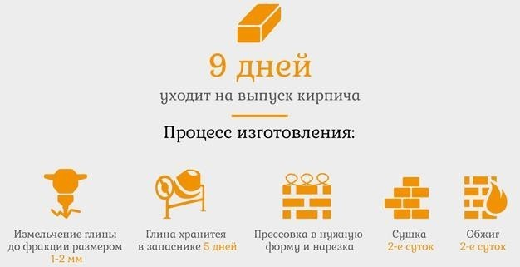

Тема текста 1:

Тема текста 2:

Главная мысль текста 1:

Главная мысль текста 2: _